Để viết tốt hơn các em cần phải luyện tập chăm chỉ cũng như tham khảo thêm ở bài văn mẫu Phân tích những bài học được rút ra từ câu chuyện ngụ ngôn Đeo nhạc cho mèo lớp 6 tại chuyên trang của chúng tôi. Nó sẽ giúp các em có thêm nhiều kiến thức về Phân tích những bài học được rút ra từ câu chuyện ngụ ngôn Đeo nhạc cho mèo lớp 6 ý nghĩa phong phú và những từ ngữ hay hơn để áp dụng vào bài làm của mình.
Dưới đây là dàn ý và bài văn Phân tích những bài học được rút ra từ câu chuyện ngụ ngôn Đeo nhạc cho mèo lớp 6 ngắn gọn, có ý nghĩa nhất được chia sẻ miễn phí, hỗ trợ các em ôn luyện hiệu quả. Mời các em học sinh cùng quý thầy cô tham khảo.
Dàn ý chi tiết Phân tích những bài học được rút ra từ câu chuyện ngụ ngôn Đeo nhạc cho mèo
1/ Mở bài
Giới thiệu câu chuyện ngụ ngôn Đeo nhạc cho mèo: Truyện ngụ ngôn “Đeo nhạc cho mèo” là một câu chuyện hay mang ý nghĩa phê phán xã hội phong kiến mục nát đương thời. Bên cạnh việc mang lại tiếng cười hài hước cho người đọc, câu chuyện còn để lại những bài học sâu sắc
2/ Thân bài
– Giới thiệu nội dung và giá trị hiện thực của truyện: Trong truyện “Đeo nhạc cho mèo”, tác giả dân gian đã mượn chuyện của họ hàng nhà chuột để nói về chuyện con người.
–> Có thể thấy trong tác phẩm, nghệ thuật nhân hóa đã được sử dụng rất khéo léo, lột tả rất chân thực bản chất của các con vật
– Bài học về những điều kiện cần thiết khi thực hiện kế hoạch: Trong cuộc sống của con người cũng vậy, có thể có rất nhiều kế hoạch được vạch ra, dù cho kế hoạch ấy có hoàn hảo đến mức nào nhưng nếu không dựa trên những điều kiện nhất định thì sẽ không bao giờ có thể thực hiện được
– Bài học về nhân tố người thực hiện kế hoạch: Là một kế hoạch có thể hay, có thể dễ nhưng vẫn luôn cần quan tâm tới người thực hiện kế hoạch, người đó phải có đủ phẩm chất và năng lực, phù hợp với trách nhiệm và đặc thù của kế hoạch đề ra
– Bài học về tinh thần đoàn kết và tinh thần trách nhiệm trong công việc: Trong một tập thể, toàn những cá nhân chỉ biết nói mà không biết làm thì đồng nghĩa với việc họ có những kế hoạch và quyết định thiếu thực tiễn, ảo tưởng
3/ Kết bài
Khẳng định giá trị ý nghĩa của câu chuyện: Như vậy, qua câu chuyện ngụ ngôn “Đeo nhạc cho mèo” chúng ta đã rút ra được những bài học quý báu và đã được thấy rõ dẫn chứng từ chính họ hàng nhà chuột.
Bài văn Phân tích những bài học được rút ra từ câu chuyện ngụ ngôn Đeo nhạc cho mèo
Truyện ngụ ngôn “Đeo nhạc cho mèo” là một câu chuyện hay mang ý nghĩa phê phán xã hội phong kiến mục nát đương thời. Bên cạnh việc mang lại tiếng cười hài hước cho người đọc, câu chuyện còn để lại những bài học sâu sắc và quý báu mà người đời cần phải nhìn vào đó để học tập, áp dụng vào cuộc sống.
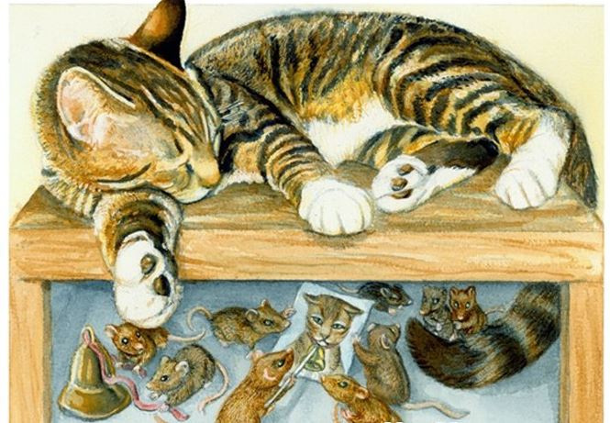Trong truyện “Đeo nhạc cho mèo”, tác giả dân gian đã mượn chuyện của họ hàng nhà chuột để nói về chuyện con người. Có thể thấy trong tác phẩm, nghệ thuật nhân hóa đã được sử dụng rất khéo léo, lột tả rất chân thực bản chất của các con vật. Họ hàng nhà chuột được miêu tả khiến người đọc liên tưởng tới xã hội nông thôn trước kia, về cả vai vế và thứ bậc cũng có điểm tương đồng. Đứng đầu trong một làng, xã thường là ông Cống hoặc ông Nghè, và giống như đứng đầu họ nhà chuột có chuột Cống. Hay những người thấp cổ bé họng, vào hạng cùng đinh trong làng thì như con chuột chù trong họ hàng nhà chuột vậy. Những hạng người như chuột chù thường bị áp bức, bóc lột, chịu mọi gánh nặng của chế độ và là nạn nhân của chế độ xã hội phong kiến mục nát đó. Từ câu chuyện cũng như giá trị nhân văn mà truyện mang lại, chúng ta rút ra được những bài học sâu sắc.
Thứ nhất, đó là bài học về điều kiện cần và đủ để thực hiện một kế hoạch. Từ kế hoạch của họ hàng nhà chuột ta thấy đó là một kế hoạch hay nhưng lại chưa đủ yếu tố để có thể thực hiện thành công đó chính là yếu tố người thực hiện kế hoạch. Trong cuộc sống của con người cũng vậy, có thể có rất nhiều kế hoạch được vạch ra, dù cho kế hoạch ấy có hoàn hảo đến mức nào nhưng nếu không dựa trên những điều kiện nhất định thì sẽ không bao giờ có thể thực hiện được. Mãi mãi kế hoạch đó chỉ là lý thuyết suông không áp dụng được vào thực tiễn. Vì vậy khi đưa ra kế hoạch chúng ta cần cân nhắc kĩ lưỡng các yếu tố và điều kiện cần thiết để thực hiện kế hoạch.
Bài học thứ hai đó chính là sự nhận thức về tầm quan trọng của nhân tố thực hiện kế hoạch. Là một kế hoạch có thể hay, có thể dễ nhưng vẫn luôn cần quan tâm tới người thực hiện kế hoạch, người đó phải có đủ phẩm chất và năng lực, phù hợp với trách nhiệm và đặc thù của kế hoạch đề ra. Nếu như lựa chọn sai người, người thực hiện kế hoạch bị ép buộc, không đủ năng lực, miễn cưỡng phải làm thì dù cho kế hoạch có hoàn hảo đến mấy rồi cũng thất bại. Bài học thứ ba nói về tính cộng đồng, sự đoàn kết trong tập tập thể khi thực hiện một công việc nào đó. Trong một tập thể, toàn những cá nhân chỉ biết nói mà không biết làm thì đồng nghĩa với việc họ có những kế hoạch và quyết định thiếu thực tiễn, ảo tưởng. Họ có thể đề ra kế hoạch tốt nhưng lại đùn đẩy trách nhiệm cho nhau khiến cho công việc không đạt được kết quả như mong muốn.
Như vậy, qua câu chuyện ngụ ngôn “Đeo nhạc cho mèo” chúng ta đã rút ra được những bài học quý báu và đã được thấy rõ dẫn chứng từ chính họ hàng nhà chuột. Có thể thấy, các tác giả dân gian đã vô cùng sáng tạo, đúc kết những giá trị cuộc sống để viết nên một câu chuyện hay và ý nghĩa như vậy.

